Plans de gestion des sites LIFE Elia

UG:UL204 - Circuit: 380.1,380.2: pylône 12 au 13
Nom complet de l’UG: BRUME/GRAMME 380KV LI

Action LIFE: Lisière restaurée : 1 polygone(s) (0.06 ha)
Autres actions LIFE sous cette/ces portée(s): Fauche; Lisière; Verger; Mare

Commune(s): Stoumont

Triage(s) DNF concerné(s): Chevron (LANSMANS Philippe - GSM: 0479/790.048)

Cantonnement(s) DNF concerné(s):AYWAILLE (04/247 99 90)
Info actualisées sur Le portail environnement de Wallonie

Gestionnaire (+ Propriétaire):
ID | Gestionnaire | Propriétaires
PC_744 | DNF | Sepult, Paula Marie
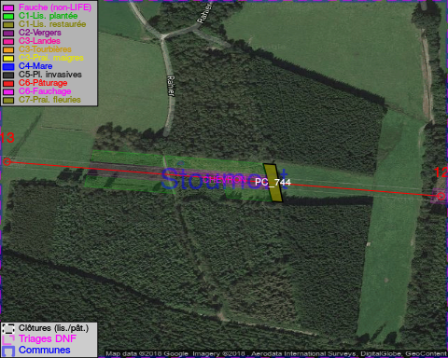

GESTION:

Objectif à long terme :

Lisière structurée stabilisée par sélection d’espèces arbustives

Tous les aménagements ont été terminés en January 2015

Détail par portée
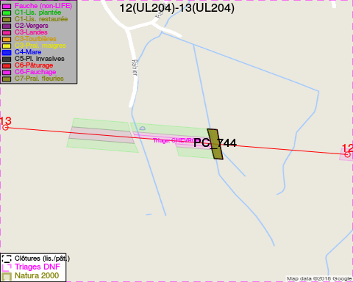
Adresse propriétaire:
- [PC_744] Sepult, Paula Marie: Rue Du Prangeleux 7 Erezee

Document réalisé le 16/05/2018

